E8339 Scheda creata il 15 maggio 2026
Descrizione bibliografica
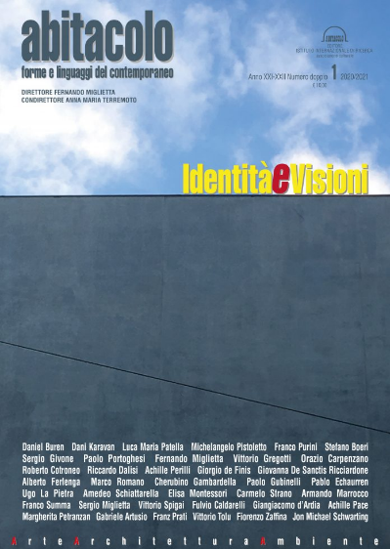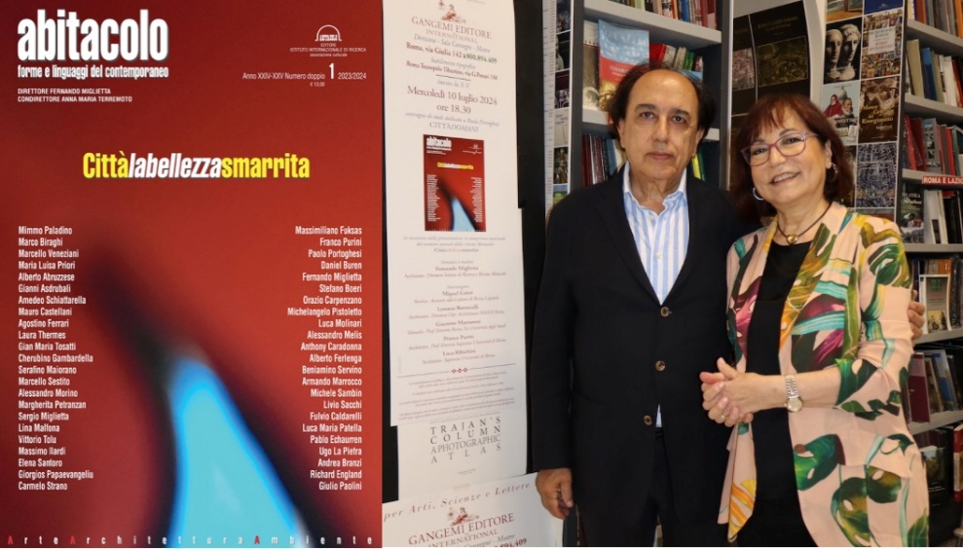
*Abitacolo : forme e linguaggi del contemporaneo. - Anno 1, n. 1 (2000)-anno 24/25, n. 1 (2023/2024). - Cosenza : Abitacolo, 2000-2005. – 6 volumi : ill. ; 30 cm. ((Annuale. - In inglese e italiano. – Direttore: Fernando Miglietta; condirettore: Anna Maria Terremoto. - L’editore varia: Roma : Gangemi. - BNI 2002-310S. - BVE0227121
Autori: Abitacolo <associazione culturale>; Miglietta, Fernando; Terremoto, Anna Maria
Soggetti: Architettura - Periodici
Classe: D720.5

Informazioni storico-bibliografiche
https://abitacolo.org/category/riviste/.

Presentazione della rivista "Abitacolo" in occasione del suo ventennale
Trasmesso in live streaming il giorno 29 lug 2021. Triennale Milano presenta "Identità e Visioni", il nuovo numero di “Abitacolo”, rivista di arte, architettura e ambiente, diretta da Fernando Miglietta e Anna Maria Terremoto, con un dialogo tra Stefano Boeri, Presidente di Triennale Milano, Lorenza Baroncelli, Direttore artistico di Triennale, Fernando Miglietta, Direttore della rivista, e Franco Purini, architetto. "Identità e Visioni" è un numero speciale, doppio, pubblicato in occasione del ventennale della rivista, edita dall’omonimo Istituto Internazionale di ricerca estetica, urbana e ambientale, Abitacolo (www.abitacolo.org), istituto senza fini di lucro, fondato nel 1995 da Fernando Miglietta con il supporto di un prestigioso comitato scientifico. https://www.youtube.com/watch?v=ylDSvKW_qJ8.

La presentazione in anteprima nazionale del numero speciale della rivista “abitacolo” forme e linguaggi del contemporaneo, dedicata al tema “Città la bellezza smarrita”, e un convegno su Città Domani, hanno aperto a Roma alla spazio Gangemi della casa editrice gli eventi in programma nel 2024 a cui seguirà in autunno la mostra itinerante con Opere e Pensieri realizzati per l’occasione dai maggiori protagonisti dell’arte, dell’architettura e della cultura. Un tour su “Città la bellezza smarrita” promosso dall’Istituto Internazionale di ricerca e la Rivista “abitacolo” su iniziativa dell’Archivio Fernando Miglietta. Il convegno dedicato a Paolo Portoghesi, storico, progettista e teorico, compagno di viaggio e collaboratore assiduo di abitacolo, è stata l’occasione per un confronto sul futuro della città: «Occorre proteggere la città, il suo impianto storico, la sua interna dialettica a rinnovarsi, proteggerla in sintonia con la bellezza del creato», così Paolo Portoghesi alcuni giorni prima della sua scomparsa, all’amico Fernando Miglietta. Un tema rilanciato ora da artisti, architetti, urbanisti e teorici con saggi e disegni creativi proprio nel numero speciale “Città la bellezza smarrita”, la rivista di arte, architettura e ambiente, diretta da Fernando Miglietta e Anna Maria Terremoto, divenuta sempre più luogo privilegiato di incontro teorico e creativo della pluralità dei linguaggi e delle culture che agitano la contemporaneità e la globalità. Tanti modi diversi di guardare alle molteplici forme della città, alla sua bellezza smarrita. Ad introdurre l’incontro “Città Domani” l’architetto Fernando Miglietta, direttore dell’Istituto di ricerca e della rivista “abitacolo”, a cui sono seguiti gli interventi di Miguel Gotor, storico, assessore alla Cultura di Roma Capitale, Lorenza Baroncelli, architetto, direttore del Dipartimento Architettura del MAXXI, Museo nazionale delle Arti del XXI secolo; di Giacomo Marramao, filosofo, professore emerito all’Università degli Studi di Roma Tre, di Franco Purini, architetto e teorico, professore emerito alla Università La Sapienza di Roma, e Luca Ribichini, architetto, docente alla Università La Sapienza di Roma. «La Città – ha detto Fernando Miglietta – non è più, è divenuta altra cosa. La sua metamorfosi delirante, incomprensibile, è marcata dalla sua indicibile dismisura. Le città sono divenute la negazione dell’abitare la terra, perché non abbiamo saputo custodire il Valore Città né proteggerlo dalle incursioni vandaliche di una società consumistica e omologante che ha annullato ogni identità urbana come forma e immagine». «Eppure nell’era della centralità ecologica – scrivono nell’editoriale Fernando Miglietta e Anna Maria Terremoto – siamo tutti città, umani e urbani sempre più spaesati e fuori luogo. Siamo la bellezza smarrita. Contro i disvalori della negazione, tutti incentrati su quell’idea di consumo di cui il mondo globalizzato ha fatto la sua ragione, occorrerà rilanciare città umane e creative cariche di Memoria e Visioni». Miguel Gotor, storico, assessore alla Cultura di Roma Capitale, nell’apprezzare il lavoro scientifico di “abitacolo” come punto di coaugulo delle migliori forze in campo impegnate per una nuova cultura urbana, ha sottolineato come «viviamo sempre più in città indefinite, omologate nella forma e nell’estetica che richiedono strategie nuove per la difesa della loro identità. Dinanzi alla crisi dei centri storici occorrerebbe una grande alleanza tra i sindaci delle grandi città italiane». Lorenza Baroncelli, architetto, direttore del Dipartimento Architettura del MAXXI, Museo nazionale delle Arti del XXI secolo, con un video, ha testimoniato il lavoro prezioso e il ruolo strategico di “abitacolo”, divenuto punto di riferimento nel dibattito sulla cultura urbana con il coinvolgimento dei maggiori protagonisti dell’arte e dell’architettura. Il filosofo Giacomo Marramao, professore emerito all’Università degli Studi di Roma Tre, ha ricordato come «l’Europa è il continente delle città, con una forte capacità di attrazione simbolica data proprio dalla struttura urbana e da una spazialità che la contraddistingue. Una città è città – ha detto Marramao – quando c’è un alleanza dei Corpi». E sulla necessità di un’azione strategica di riqualificazione che sia capace di rigenerare la città attraverso una rinascita di luoghi abbandonati si è soffermato l’architetto Luca Ribichini, docente alla Università La Sapienza di Roma. Ha chiuso il convegno l’intervento Franco Purini, architetto e teorico, professore emerito all’Università La Sapienza di Roma. Purini ha ricordato come «la città è qualcosa che sfugge, non solo agli architetti, ai filosofi, agli scrittori, ma a tantissimi saperi. L’architettura della globalizzazione ha massacrato le città in tutto il mondo. Uno stravolgimento inarrestabile che continua ad omologare le città». Tanti i protagonisti presenti con opere, saggi, dialoghi, nel numero speciale di abitacolo dedicato al tema della città: tra gli artisti, Mimmo Paladino, Daniel Buren, Michelangelo Pistoletto, Giulio Paolini, Armando Marrocco, Gian Maria Tosatti, gli architetti Paolo Portoghesi, Massimiliano Fuksas, Franco Purini, Stefano Boeri, Andrea Branzi, Orazio Carpenzano, Richard England, Margherita Petranzan, il designer Ugo La Pietra, lo scrittore Marcello Veneziani, il sociologo Alberto Abruzzese, il filosofo e critico Carmelo Strano, lo storico Marco Biraghi, il musicista e artista Michele Sambin, il critico e teorico Luca Molinari, ecc. Hanno firmato in questi anni “abitacolo”, fondato e diretto sin dal 1995 da Fernando Miglietta, con il supporto di un prestigioso comitato scientifico figure storiche dell’arte, del design e della cultura, come Bruno Munari che ne fu l’ispiratore con Miglietta, Gillo Dorfles, Pierre Restany, Mimmo Rotella, Alessandro Mendini, Achille Perilli, Eugenio Carmi, Luca Maria Patella e tanti altri. Città la bellezza smarrita è un evento itinerante con mostre e incontri a cura dell’Istituto Internazionale di ricerca e dalla Rivista “abitacolo”, promosso su iniziativa dell’Archivio Fernando Miglietta e realizzato con il contributo di Posteitaliane, Consiglio regionale della Calabria, Città di Cosenza, Città di San Giovanni in Fiore, Banca Credito Cooperativo Medio Crati, Editore Gangemi International, e il patrocinio dell’Università La Sapienza di Roma e del Museo delle Periferie di Roma. (giornalistitalia.it) https://www.giornalistitalia.it/abitacolo-forme-e-linguaggi-del-contemporaneo/.

Curriculum dell’Associazione

